Solution technique ExpressFood

Conception uml

Xavier Jeanne

2019

Table des matières

I. Présentation du projet 2

A. Introduction 2

B. Information 2

II. Analyse des Besoins 2

A. Acteurs 2

B. Décomposition du système en package 4

III. Définition des cas d’utilisations 4

A. Cas d’utilisation de la création d’une commande 5

B. Cas d’utilisation d’ajout d’un plat du jour 7

C. Cas d’utilisation pour la livraison d’une commande 9

IV. Elaboration des diagrammes de séquence 11

A. Diagramme de séquence : Création d’une commande 12

B. Diagramme de séquence : Ajout d’un plat du jour 13

C. Diagramme de séquence : Livraison d’une commande 14

V. Diagramme de classes 14

VI. Création de la requête SQL 17

# Présentation du projet

## Introduction

La société ExpressFood veut concevoir une application de livraison de plats à domicile en moins de 20 mn en utilisant des livreurs à vélo.

Mon rôle est de concevoir la base de données de cette application en structurant ma réflexion sur une approche UML (Unified Modeling Language) et en fournissant les diagrammes nécessaires à la modélisation de l’application.

## Information

L’activité de l’entreprise peut se résumer comme ceci :

* 2 plats et 2 desserts sont préparés tous les jours par les chefs cuisinier au siège de la société.
* Ces plats sont transmis à des livreurs à vélo qui « maraudent » dans les rues en attendant une livraison.
* Lorsqu’un client effectue une commande, le livreur le plus proche du secteur va effectuer la livraison en moins de 20 min.

En complément de ces besoins primaires de fonctionnement, une liste de demande spécifique a été exprimé comme ceci :

* Un client peut commander un ou plusieurs plats et desserts.
* Les plats changent chaque jour
* Le client peut voir en temps réel le statut de sa commande (prise en charge et délais de livraison)
* La livraison doit se faire en moins de 20mn.

# Analyse des Besoins

La première étape de la conception correspond à la définition du contexte de l’application.

## Acteurs

Comme acteurs principaux, 4 types ressortent de l’analyse :

* Client
* Livreur
* Chef
* Administrateur

On distingue aussi deux acteurs secondaires, qui vont être utilisés :

* Système bancaire
* Système de localisation

On peut maintenant élaborer notre premier diagramme UML.

**Le Diagramme de contexte**

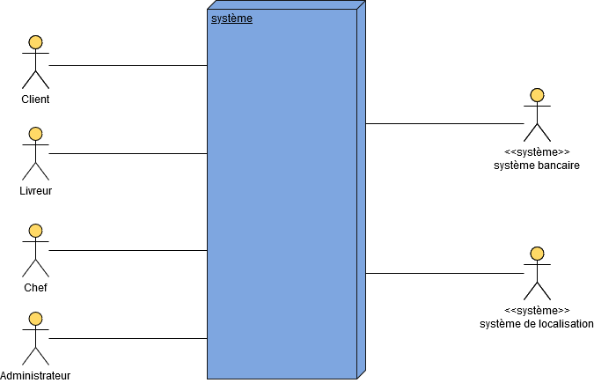

## Décomposition du système en package

Pour simplifier l’analyse de l’application, je vais la décomposer en partie distincte appelé package et ainsi définir les fonctionnalités propres à chacune.

3 grandes parties se distinguent :

* Gestion des commandes qui contient l’ensemble du cycle de la commande client, de la prise en charge à la livraison aux clients.
* Gestion des menus incluant l’enregistrement des plats et des desserts et leur mise à disposition auprès des livreurs.
* Gestion administrative représentant la partie administrative de l’application.

**Le Diagramme de package**

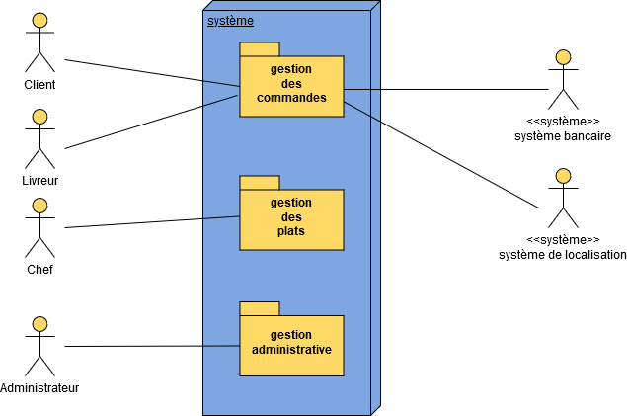

# Définition des cas d’utilisations

Une fois les différents packages définit, je vais analyser les fonctionnalités ou lots d’actions des différents acteurs à l’intérieur de ces décompositions du système. Pour mettre en évidence de quelles façon les acteurs utiliseront l’application, je vais construire des diagrammes de cas d’utilisation au sein des différents packages notamment ceux de la création d’une commande, de l’ajout d’un plat et de la livraison d’une commande.

## Cas d’utilisation de la création d’une commande

J’ai pu distinguer un acteurs principal (client et livreur) et un acteur secondaire (système bancaire) qui auront des fonctionnalités particulières au sein de ce package.

En ce qui concerne le client, il découle de l’analyse des besoins le lot d’actions suivant :

* Enregistrement d’une commande

Le système externe (bancaire) interviendra lors de l’enregistrement de la commande.

Pour l’enregistrement des commandes, d’autres actions sont nécessaires et obligatoire, c’est ce que l’on appelle des cas d’utilisations internes. Ils possèdent des relations stéréotypées de type « include ».

* Constituer un panier
* S’authentifier
* Saisir les informations de livraisons
* Payer la commande

**Le Diagramme de cas d’utilisation : création de commande**

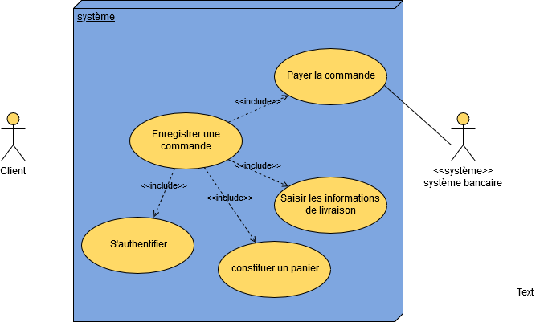

**Description textuelle du cas d’utilisation : création d’une commande**

**Cas n°1**

**Nom** : Création d’une commande (package « Gestion des commandes »)  
**Acteur** : Client  
**Description** : Un client doit pouvoir commander des plats pour se les faire livrer sur le lieu de son choix, l’enregistrement comprend les plats et desserts choisis et le règlement.  
**Auteur** : Xavier Jeanne  
**Date(s)** : 24/10/2019 (première rédaction)

**Préconditions** : Aucune  
**Démarrage** : L’utilisateur a demandé la page d’accueil du site qui affiche la liste des plates et des desserts du jour.

**DESCRIPTION**

**Le scénario nominal**

1. Le client demande la page d’accueil d’Express Food.

2. Le système affiche la page d’accueil.

3. Le client clique sur le bouton « ajouter » correspond aux plats et aux desserts qu’il veut commander.

4. Le système les ajoute au panier provisoire.

5. Le client clique sur l’icône « panier » pour visualiser son choix.

6. Le système affiche le panier.

7. Le client valide son choix en cliquant sur « valider ».

8. Le système demande les informations de livraison.

9. Le client enregistre l’adresse.

10. Le système demande le paiement.

11. Le client paie sa commande.

12. Le système valide le paiement et enregistre la commande en base de données.

**Les scénarios alternatifs**

8a. Le client abandonne la commande (redirection vers la page « accueil »).

8b. Le client n’est pas authentifié ou inscrit (redirection vers la page « connexion/inscription »).

9a. Le client abandonne la commande (redirection vers la page « accueil »).

11a. Le client abandonne la commande (redirection vers la page « accueil »).

**Les scénarios d’exception**

11a. le paiement n’est pas validé par le système bancaire (retour à l’étape 10 avec un message d’erreur).

**FIN ET POST-CONDITIONS**

**Fin** : Scénario nominal : aux étapes 8,9 ou 11 sur décision du client.

**Post-conditions :** La commande est validée et une livraison est déclenchée.

**COMPLEMENTS**

**Ergonomie :**

Les étapes de validation de la commande ne doivent pas excéder 3 phases (livraison, paiement et validation), un système de notification pour l’affichage des messages peut être utilisé ainsi que l’utilisation d’une chronologie permettant au visiteur de voir à quelle étape il se trouve.

## Cas d’utilisation d’ajout d’un plat du jour

Pour ce cas d’utilisation, je mets en évidence l’existence d’un seul acteur (le chef) qui va intervenir dans le processus d’ajout d’un plat du jour.

La fonctionnalité principale de ce cas d’utilisation est la suivante :

* Ajouter des plats du jour

Les cas d’utilisation interne nécessaire à son bon fonctionnement sont :

* Sélectionner plat ou dessert existant
* S’authentifier

Il existe aussi un cas d’utilisation interne non obligatoire :

* Création d’un plat ou d’un dessert

**Le Diagramme de cas d’utilisation : ajout d’un plat du jour**

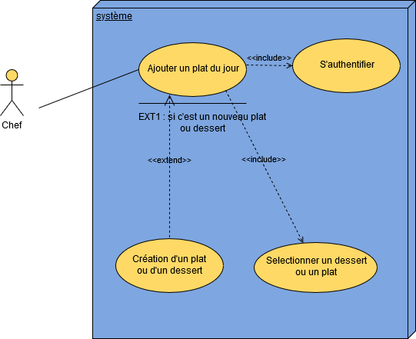

**Description textuelle du cas d’utilisation : ajout d’un plat du jour**

**Cas n°2**

**Nom** : Ajout d’un plat du jour (package « Gestion des plats »)  
**Acteur** : Chef  
**Description** : Un chef doit pouvoir ajouter des plats ou des desserts au menu de chaque jour.   
**Auteur** : Xavier Jeanne  
**Date(s)** : 26/10/2019 (première rédaction)

**Préconditions** : Le chef doit détenir ses identifiant de connexion fournis par l’administrateur de l’application.  
**Démarrage** : Le chef clique sur le bouton « authentification » de la partie administration.

**DESCRIPTION**

**Le scénario nominal**

1. Le chef clique sur « authentification ».

2. Le système affiche la page de connexion.

3. Le chef remplit les champs de connexion.

4. le système affiche la partie administrative de l’application dédié au chef.

5. Le chef sélectionne l’onglet gestion des menus.

6. Le système affiche un calendrier avec sur chaque date les menus déjà enregistrés.

7. Le chef clique sur le bouton « ajouter » de la date désirée.

8. Le système affiche un formulaire avec les 4 champs obligatoire (2 plats et 2 desserts).

9. Le chef choisit les plats et les desserts et valide le menu.

10. Le système enregistre les plats du jour dans la base de données et redirige vers le calendrier.

**Les scénarios alternatifs**

4a. Le système ne reconnait pas les identifiants du chef et renvoie sur la page de connexion avec un message d’erreur.

7a. Le chef quitte l’ajout d’un menu et revient sur la page accueil.

9a. Le chef clique sur ajouter un nouveau plat et suit le processus de création d’un nouveau plat ou dessert.

9b. Le chef abandonne la création d’un menu (redirection vers la page « calendrier »).

**FIN ET POST-CONDITIONS**

**Fin** : Scénario nominal : aux étapes 4,7 ou 9 sur décision du chef.

**Post-conditions :** Les plats du jour sont enregistrés dans la base de données.

**COMPLEMENTS**

**Ergonomie :**

Le formulaire de choix des plats et des desserts devra se faire grâce à l’affichage de vignettes avec une image du plat ou du dessert et une description avec l’obligation de bien choisir deux plats et deux desserts par date. Un bouton ajouter un nouvel élément devra renvoyer vers le processus de création d’un plat qui renverra à la fin vers le formulaire en cours.

**Problèmes non résolus :**

Le chef doit-il passer par une validation de l’administrateur en aval de l’ajout d’un plat du jour ou cette décision sera déjà prise auparavant dans un processus d’élaboration des menus ?

## Cas d’utilisation pour la livraison d’une commande

Concernant le processus de livraison d’une commande, il y a deux acteurs principaux (client et livreur) et un acteur secondaire (système de localisation) qui entre en compte.

Le cas d’utilisation principal est celui-ci :

* Livraison d’une commande

Cette fonctionnalité principale requiert un ensemble de lots d’actions :

* Suivi d’une livraison
* Information de livraison (nom du client, quantité de plats du jour, adresse)
* Prise en charge de la commande

**Le Diagramme de cas d’utilisation : livraison d’une commande**

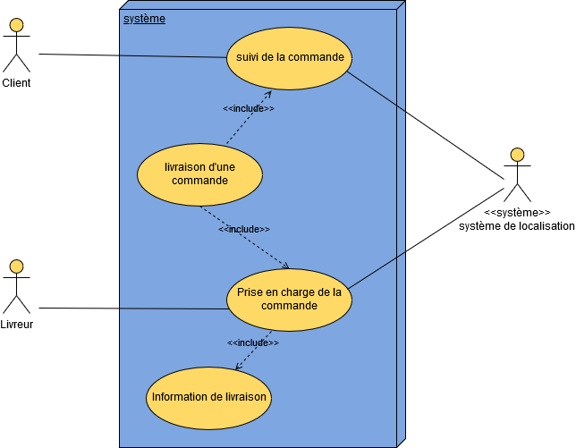

**Description textuelle du cas d’utilisation : livraison d’une commande**

**Cas n°3**

**Nom** : Livraison d’une commande (package « Gestion des commandes »)  
**Acteur** : Livreur, Client , Système bancaire  
**Description** : Un livreur ai affecté à une livraison selon sa localisation et son statut et obtient l’adresse indiqué par le client, celui-ci peut suivre en temps réel la localisation du livreur grâce au système de localisation.   
**Auteur** : Xavier Jeanne  
**Date(s)** : 31/10/2019 (première rédaction)

**Préconditions** : Le livreur est authentifié sur l’application et son statut est disponible.  
**Démarrage** : Lorsqu’une commande est validée et payée par un client, le système, en s’appuyant sur le système de localisation attribue la livraison au livreur le plus proche et disponible.

**DESCRIPTION**

**Le scénario nominal**

1. Le système envoie une notification au livreur pour lui proposer une livraison.

2. Le livreur accepte la livraison en récupérant les informations de livraison.

3. Le système passe le statut du livreur en « non disponible » et lui envoie un itinéraire.

4. le système change le statut de la commande en « livraison en cours ».

5. Le client suit la progression de sa livraison grâce au système de localisation.

6. Le livreur livre la commande au client.

7. Le système change le statut de la commande en livré dans l’interface client.

8. Le système met à jour le stock du livreur.

9. Le système passe le statut du livreur en « disponible ».

**Les scénarios alternatifs**

2a. le livreur n’accepte pas la livraison, le système essaye avec un autre livreur

9a. le stock mini du livreur est atteint, le système passe le statut du livreur en « ravitaillement »

**FIN ET POST-CONDITIONS**

**Fin** : Scénario nominal : à l’étape 2 sur décision du livreur.

**Post-conditions :** La commande est enregistrée « en livré » dans la base de données.

**COMPLEMENTS**

**Ergonomie :**

Pour le suivi de la commande par le client, un visuel avec une carte et un icone symbolisant le livreur peut être mis en place avec une estimation du temps de trajet.

La notification de proposition de livraison auprès du livreur doit être assez simple avec un bouton « disponible » ou « non-disponible ».

**Problèmes non résolus :**

Quelle est la marche à suivre en cas d’erreur de livraison ou de retard par rapport au temps prévu (20 mn maximum) ?

# Elaboration des diagrammes de séquence

La suite de l’analyse des besoins pour cette application passe par la conception des diagrammes de séquence des cas d’utilisation que j’ai abordé dans la partie précédente.

## Diagramme de séquence : Création d’une commande

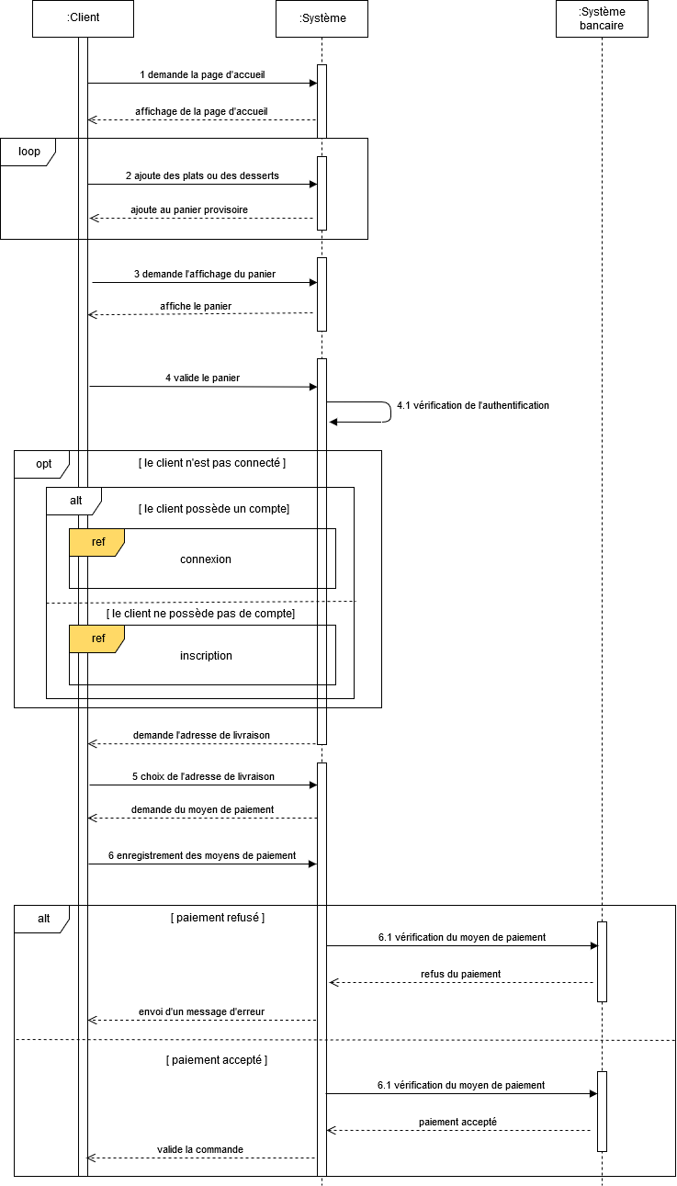

## Diagramme de séquence : Ajout d’un plat du jour

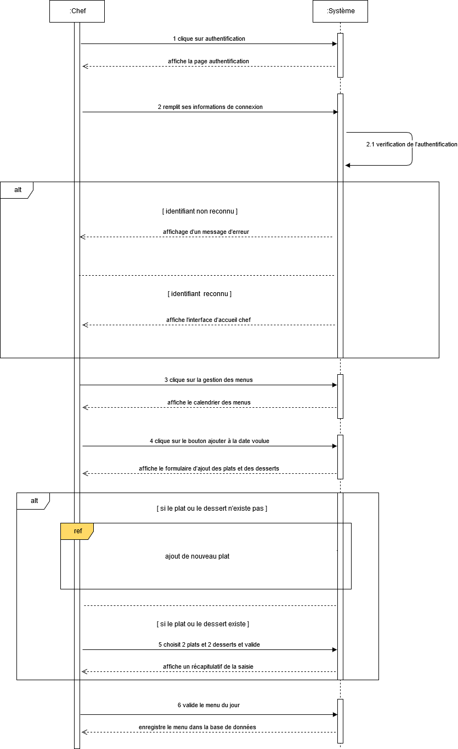

## Diagramme de séquence : Livraison d’une commande

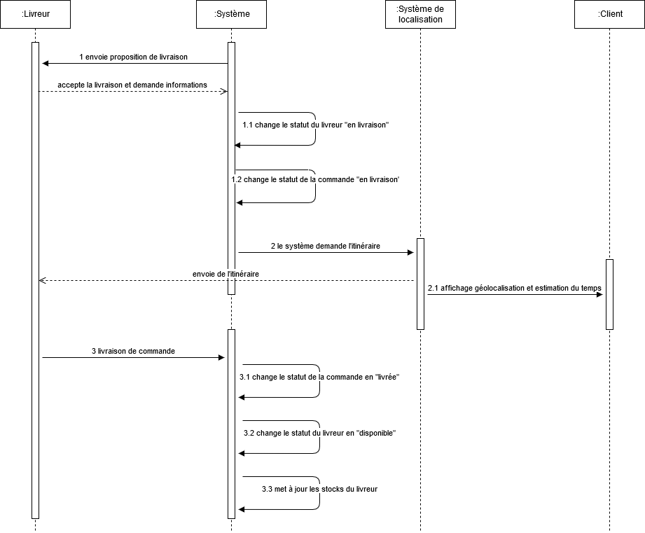

# Diagramme de classes

Une fois les différents diagrammes de cas d’utilisation et de séquence élaboré, je vais pouvoir réaliser le diagramme de classes. Celui-ci est une représentation statique des éléments qui compose le système et leurs relations entre eux.

Je commence par lister les différentes entités (classes) du système :

* Employé
* Livreur
* Client
* Adresse
* Commande
* Menu
* Plats

Ensuite je définis les associations entre ces entités pour élaborer le diagramme de classe

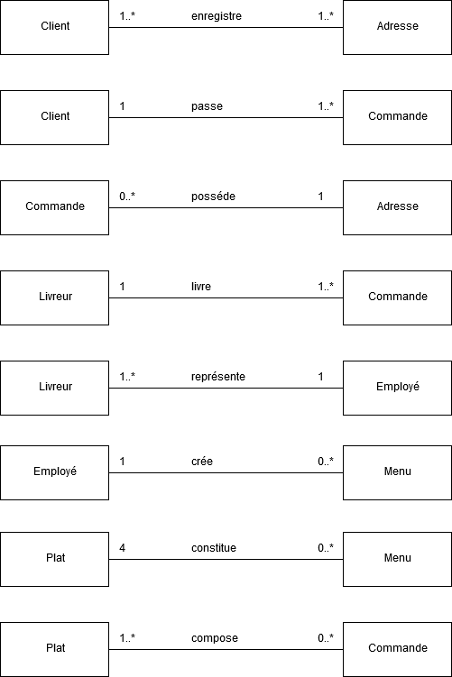

Il existe trois relations « many » to « many » qui aboutissent à la création de trois classes associatives :

* Ligne d’adresse
* Ligne de commande
* Ligne de menu

Je peux maintenant créer le diagramme de classe de l’application.

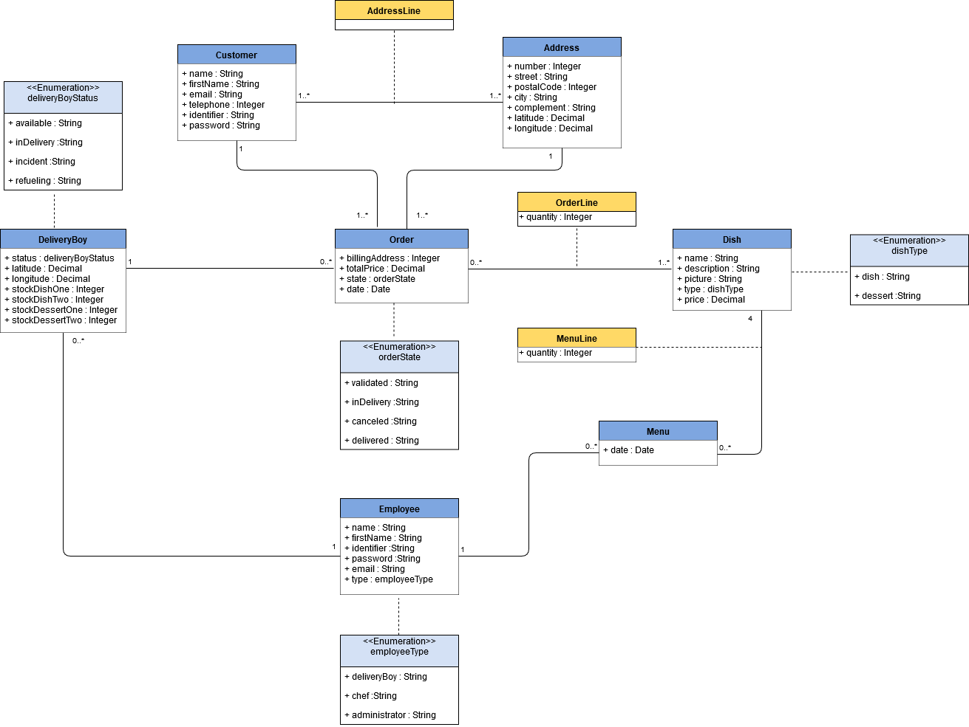

A partir de ce diagramme de classe et des relations établies, j’ai pu concevoir le modèle physique de données.

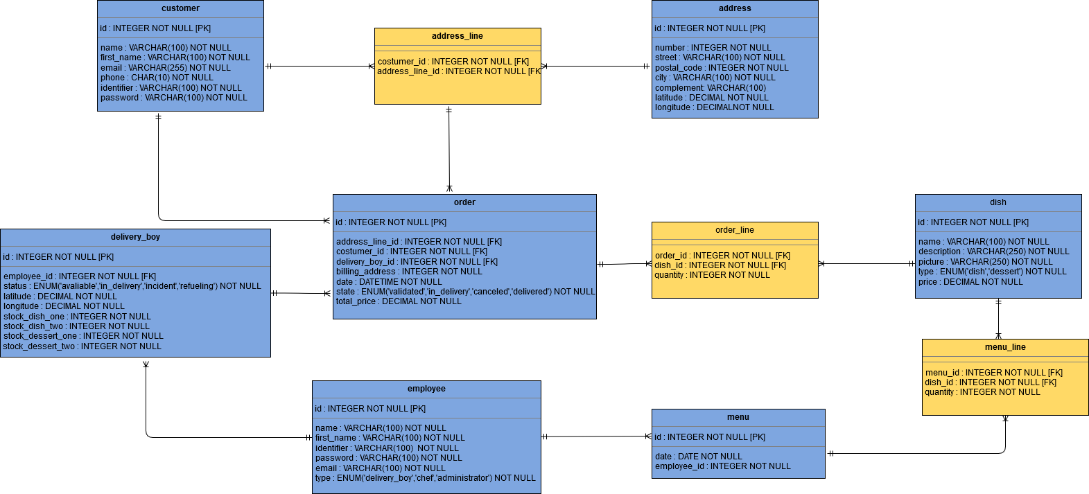

# Création de la requête SQL

J’ai utilisé le logiciel MysqlWorkbentch pour recréer ce schéma et générer automatiquement la base de données de l’application.